**Test Automation for OrangeHRM**

**Login Feature using Cypress**

github: <https://github.com/PatriciaSilaban/orangeHRM-test-automation>

gdrive: <https://docs.google.com/document/d/143USa-K2ugHce1oIbM95EPuv-wic4WyF/edit?usp=drive_link&ouid=101433409982554869321&rtpof=true&sd=true>

* ***Login_Valid***
* Test Automation untuk Feature login dengan memasukkan username yang benar

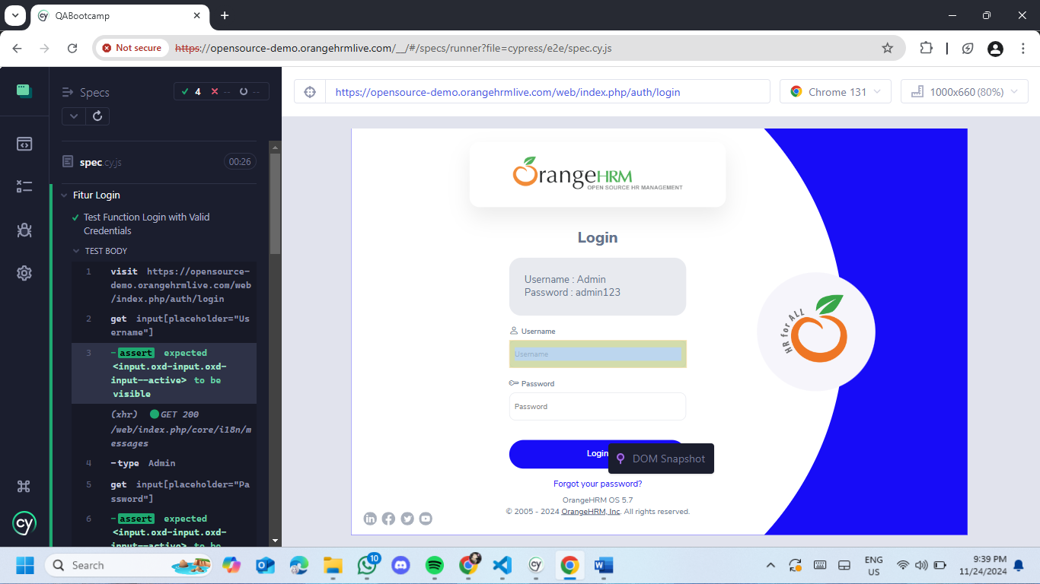

* Test Automation untuk Feature login dengan memasukkan password yang benar

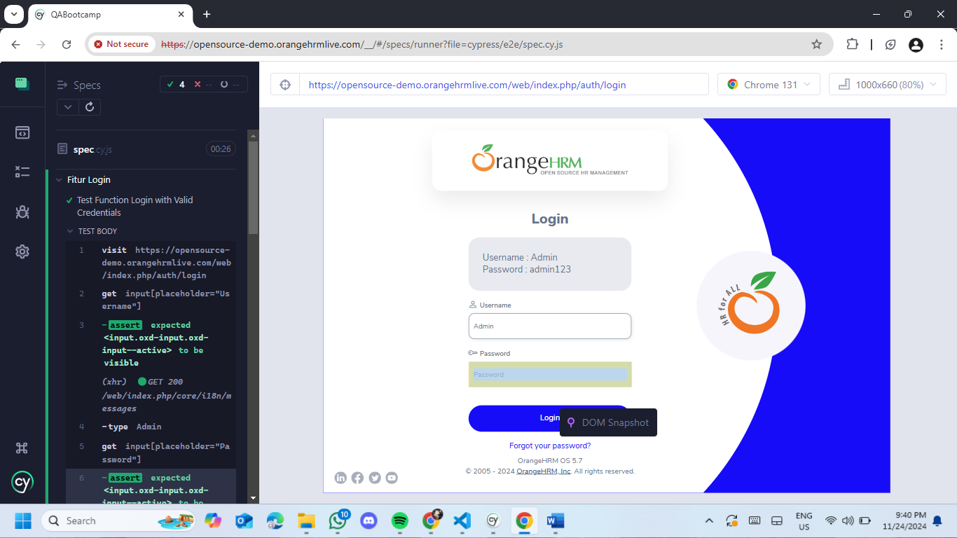

* Test Automation untuk Feature login dengan mengklik ‘Submit’

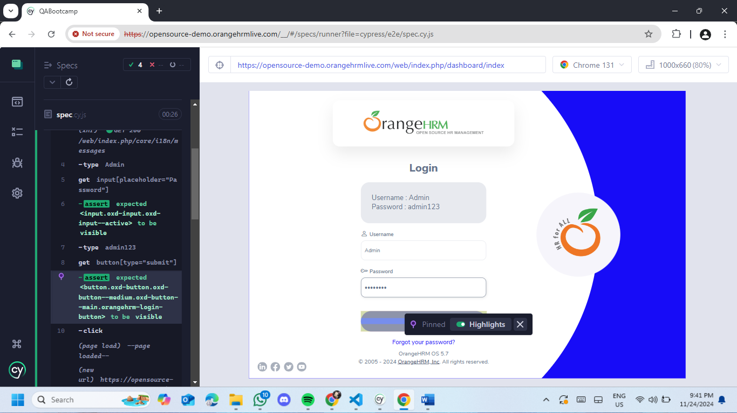

* Test Automation untuk Feature login setelah memasukkan username dan password yang benar (Menampilkan dashboard dari OrangeHRM)

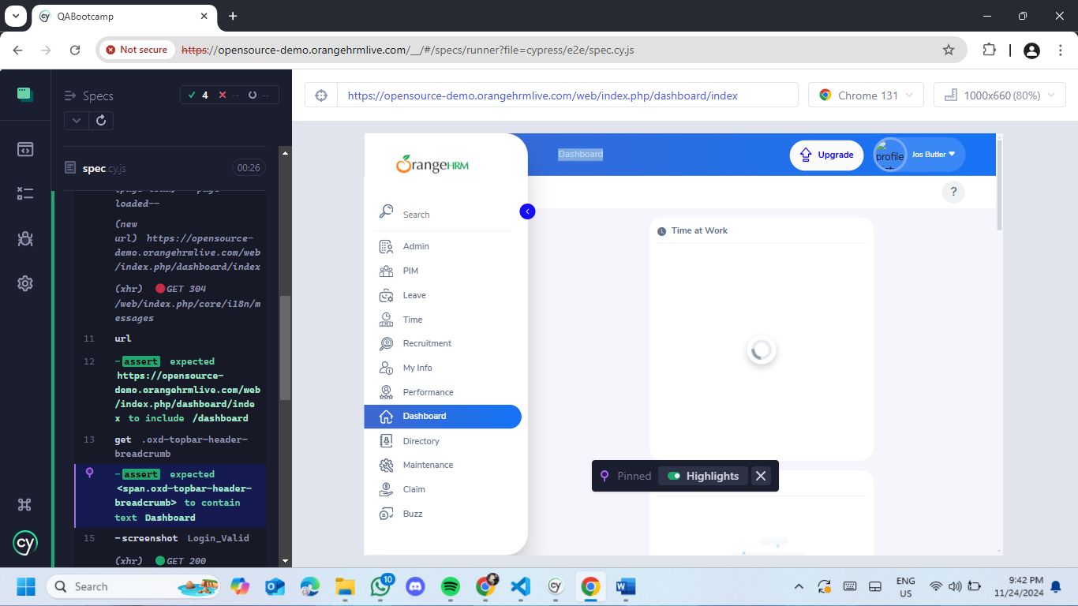

**Result:**

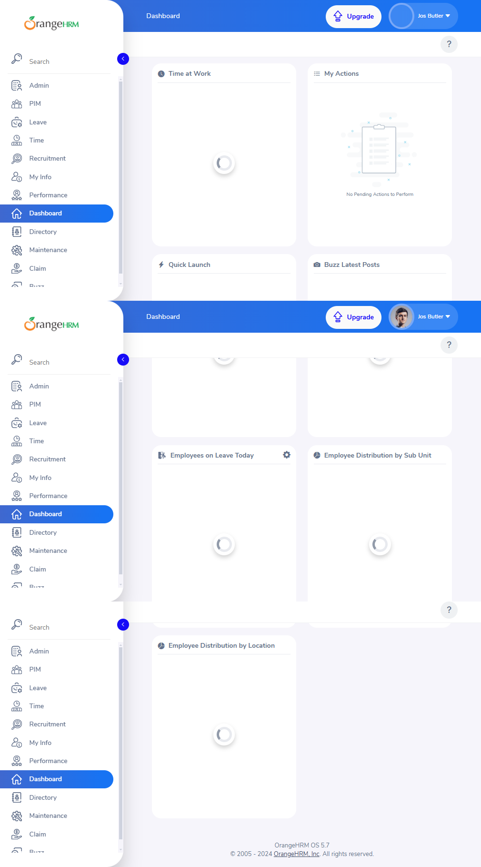

* ***Login_Unvalid_Username***
* Test Automation untuk Feature login dengan memasukkan username yang salah.

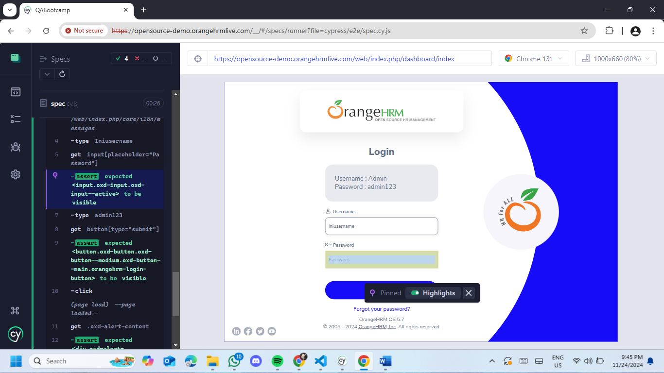

* Test Automation untuk Feature login dengan memasukkan password yang benar.

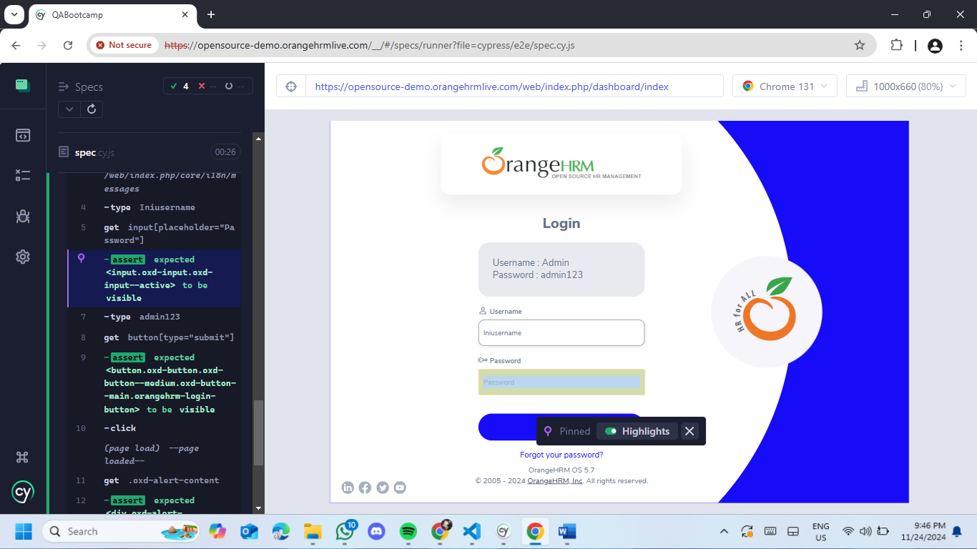

* Test Automation untuk Feature login dengan mengklik ‘Submit’

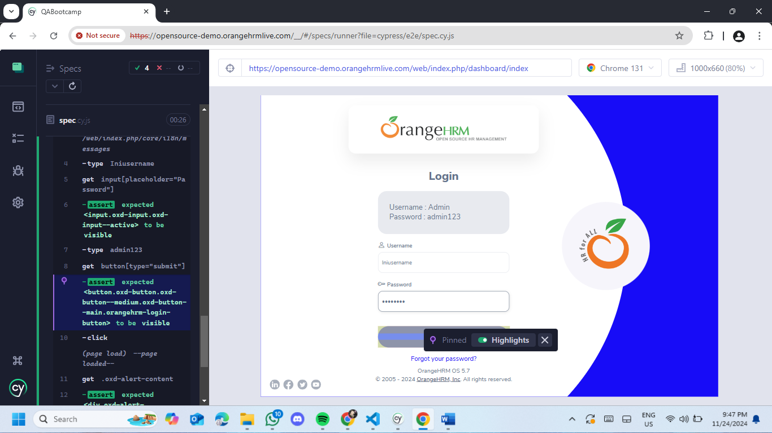

* Test Automation untuk Feature login ketika username yang dimasukkan salah dengan menampilkan pesan error ‘Invalid credentials’.

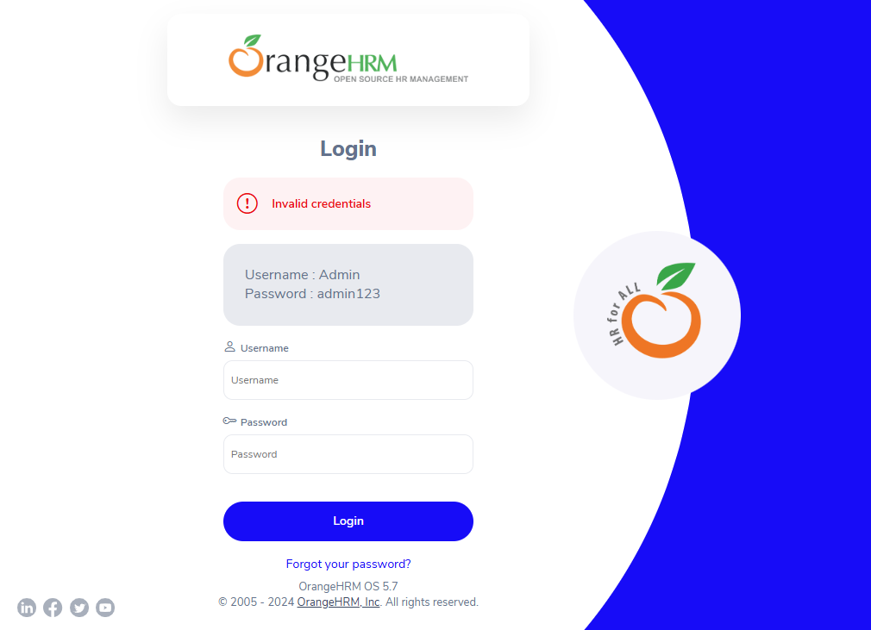

* ***Login_Unvalid_Password***
* Test Automation untuk Feature login dengan memasukkan username yang benar.

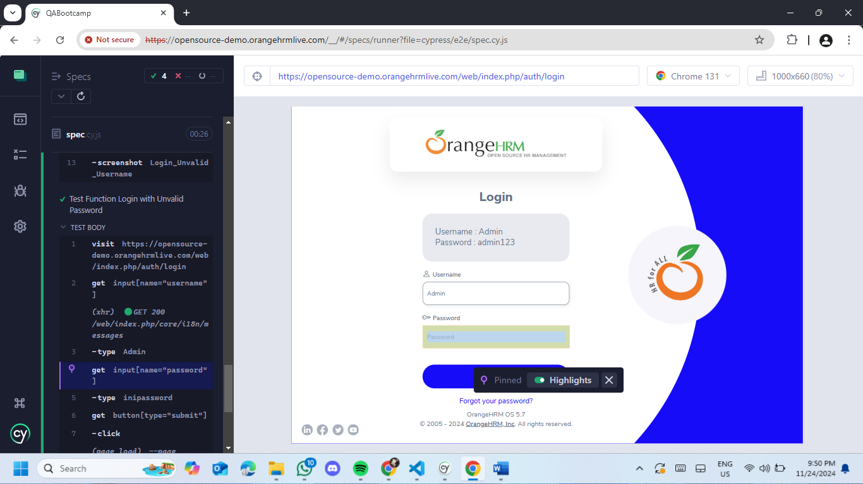

* Test Automation untuk Feature login dengan memasukkan password yang salah.

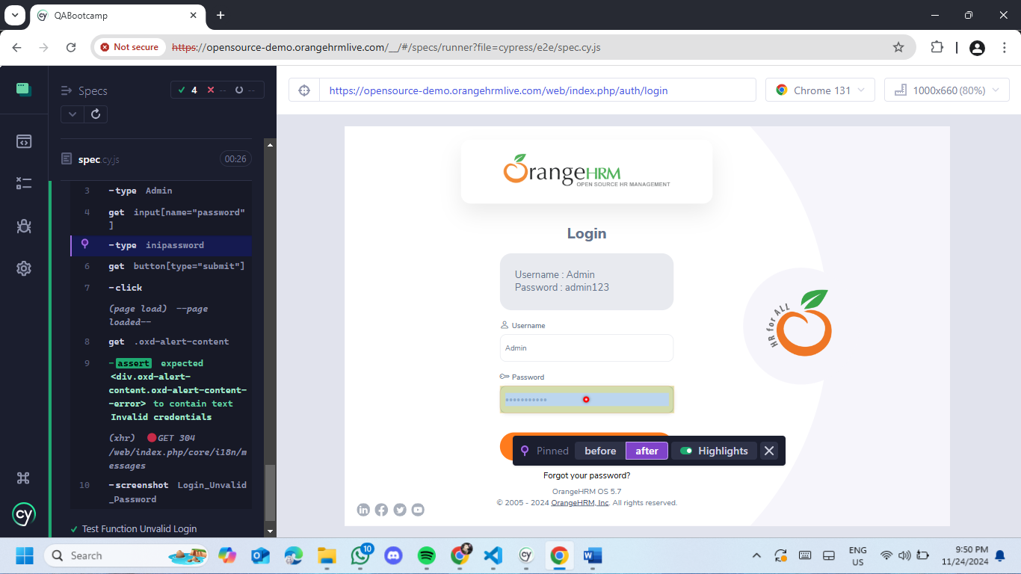

* Test Automation untuk Feature login dengan mengklik ‘Submit’

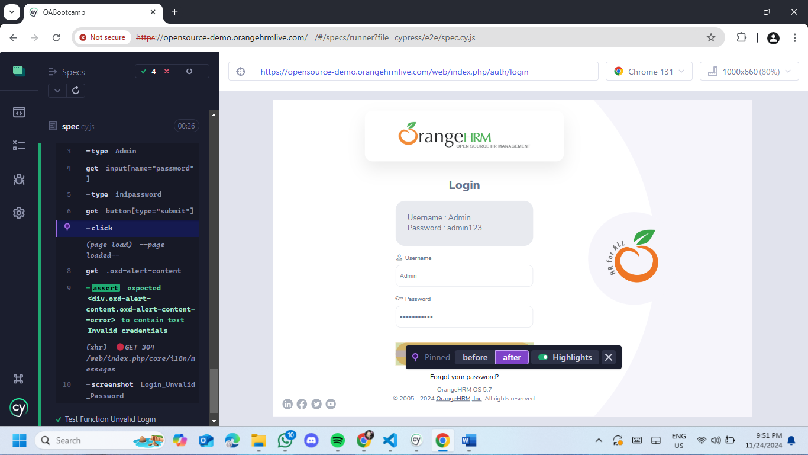

* Test Automation untuk Feature login ketika username yang dimasukkan salah dengan menampilkan pesan error ‘Invalid credentials’.



* ***Login_Unvalid***
* Test Automation untuk Feature login dengan memasukkan username dan password yang salah atau kosong akan menampilkan pesan error pada Username dan Password yaitu “Required”.

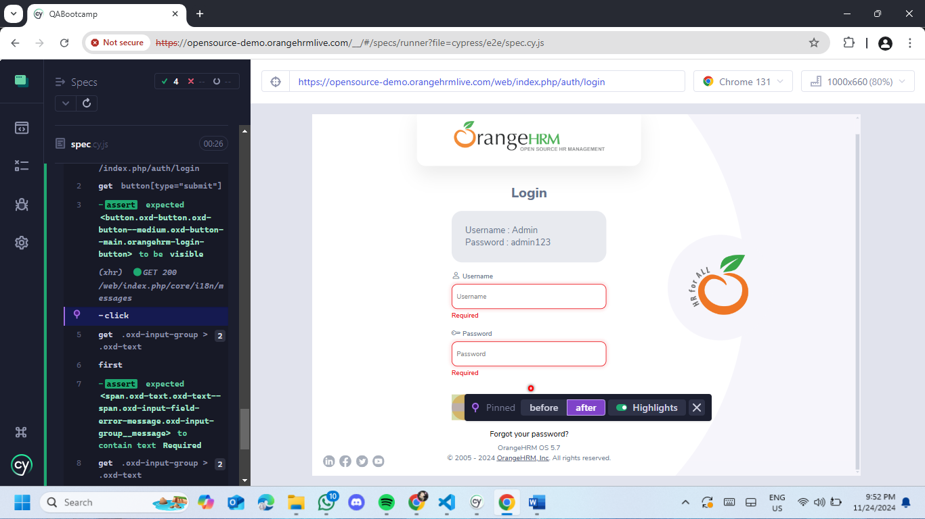

Result:

